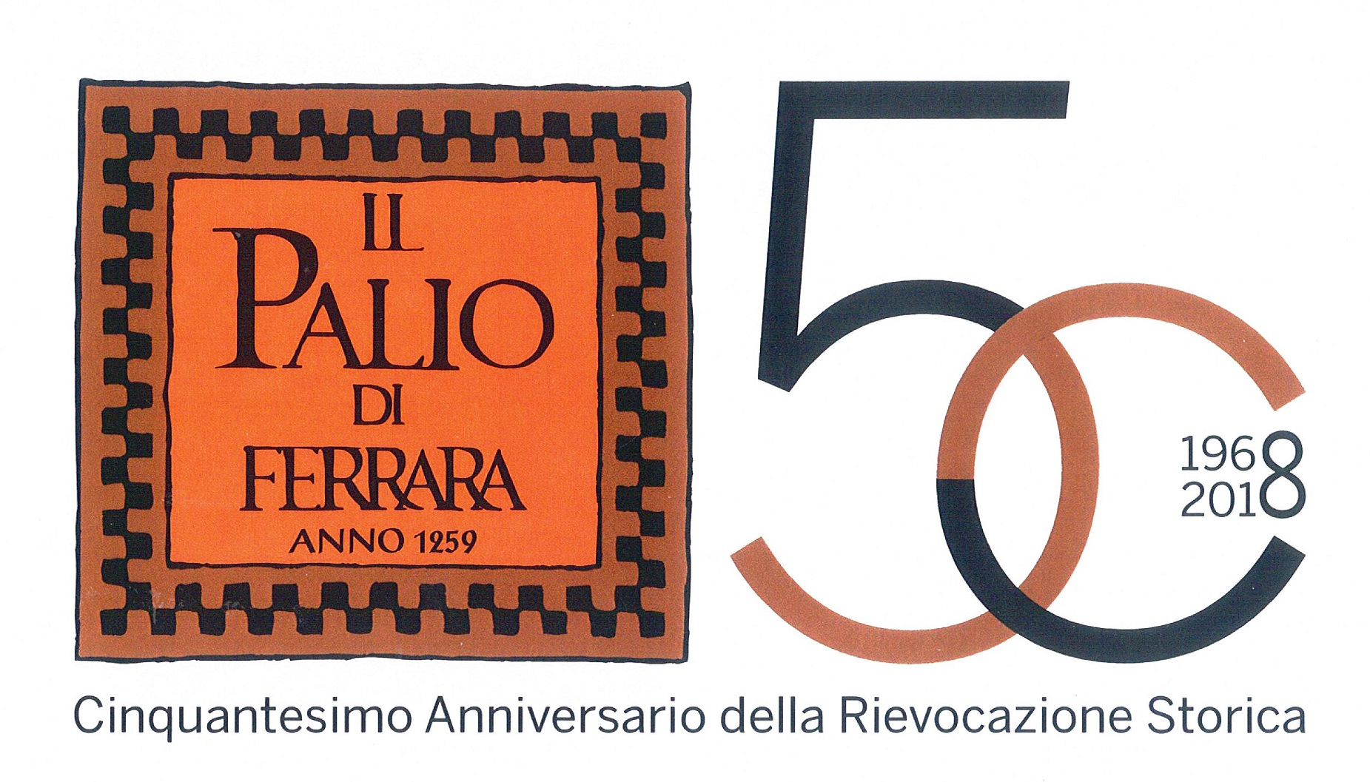

PROGRAMMA PALIO DI FERRARA 2018

Omaggio al Duca

Cortile Castello Estense ore 11.30
Domenica 18 Marzo – Borgo San Giorgio
Domenica 25 Marzo – Rione S. Maria in Vado
Lunedì 2 Aprile – Rione San Benedetto
Domenica 8 Aprile – Rione San Paolo
Domenica 15 Aprile – Borgo San Giacomo
Domenica 22 Aprile – Borgo San Giovanni
Domenica 29 Aprile – Borgo San Luca
Martedì 1 Maggio – Rione Santo Spirito

Maggio Mese del Palio
Sabato 12 Maggio – Antichi Giochi delle Bandiere – Piazza Municipale – Ore 20.00:
Singolo Tradizionale – Piccola Squadra – Grande Squadra – Musici
Domenica 13 Maggio - Antichi Giochi delle Bandiere – Piazza Municipale – Ore 10.00:
Coppia Tradizionale – Combinata
Domenica 13 Maggio – Giochi Giovanili delle Bandiere – Piazza Municipale – Ore 15.00: Specialità di 1^ -2^ 3^ Fascia

Sabato 19 Maggio – Il Magnifico Corteo
Partenza da Corso Ercole I° d’Este (Porta degli Angeli) ore 20.30: percorso Corso Ercole I° d’Este, Largo Castello, Corso Martiri della Libertà, Piazza Savonarola, Piazza Castello, Giardino Duchesse
Sabato 19 Maggio – Spettacoli a Corte
Piazza Municipale – ore 21.00

Venerdì 25 Maggio – Prove Obbligatorie dei Cavalli ai Canapi – Piazza Ariostea – Ore 8.30
Venerdì 25 Maggio – Prove Obbligatorie dei Cavalli ai Canapi – Piazza Ariostea – Ore 18.00
Venerdì 25 Maggio – Benedizione dei Palii e Offerta dei Ceri (Cattedrale) ore 21.00

Sabato 26 Maggio – Prove Obbligatorie dei Cavalli ai Canapi – Piazza Ariostea – Ore 08.30
Sabato 26 Maggio – Prove Asine – Piazza Ariostea – Ore 16.00
Sabato 26 Maggio – Prove Obbligatorie dei Cavalli ai Canapi – Piazza Ariostea – Ore 18.00
Sabato 26 Maggio – Cene Propiziatorie di Contrada – Sedi di Contrada – dalle ore 20.30

CORSE AL PALIO
Domenica 27 Maggio – Corteo del Palio – Ore 15.00
Partenza dal Cortile del Castello, Corso Ercole I° d’Este, Corso Porta Mare, Piazza Ariotea
Domenica 27 Maggio – Palio di Ferrara – Piazza Ariostea – Ore 16.00
Corsa dei putti per l’assegnazione del Palio di San Romano
Corsa delle putte per l’assegnazione del Palio di San Paolo
Corsa delle asine per l’assegnazione del Palio di San Maurelio
Corsa dei cavalli per l’assegnazione del Palio di San Giogio

ENTE PALIO CITTÀ DI FERRARA Via Mortara, 98 - 44100 FERRARA
Tel. +39 0532 751263 - Fax +39 0532 752207

